МИНИСТЕРСТВО ЦИФРОВОГО РАЗВИТИЯ, СВЯЗИ И МАССОВЫХ КОММУНИКАЦИЙ

РОССИЙСКОЙ ФЕДЕРАЦИИ

ОРДЕНА ТРУДОВОГО КРАСНОГО ЗНАМЕНИ ФЕДЕРАЛЬНОЕ ГОСУДАРСТВЕННОЕ БЮДЖЕТНОЕ ОБРАЗОВАТЕЛЬНОЕ УЧРЕЖДЕНИЕ ВЫСШЕГО ОБРАЗОВАНИЯ «МОСКОВСКИЙ ТЕХНИЧЕСКИЙ УНИВЕРСИТЕТ СВЯЗИ И ИНФОРМАТИКИ»

**Кафедра «Направляющие телекоммуникационные среды»**

**Лабораторная работа №7.3**

**на тему**

**“Знакомство с основными средствами администрирования UNIX-подобных систем на примере дистрибутива Ubuntu Server. Сценарии. Условные конструкции (case и if)”**

Группа:

БИН2101

Выполнил:

Лазаренко М. Н.

Дата:

11.04.2022

Москва 2022

# Содержание.

Содержание. 1

1. 1-2 пункт. 2

2. 3 пункт. 4

3. 4 пункт. 5

4. 5 пункт. 7

5. 6 пункт. 8

# 1. 1-2 пункт.

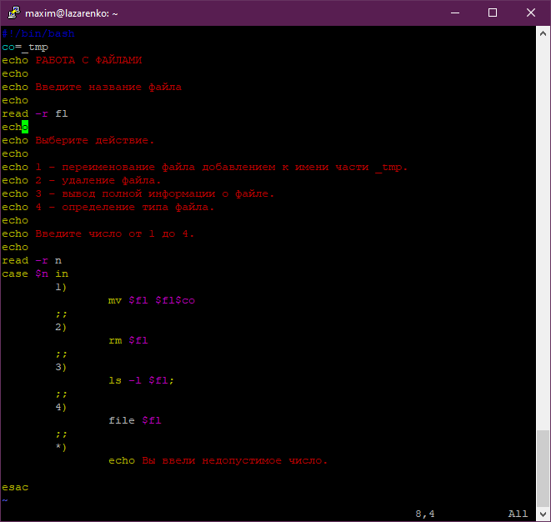

Рисунок 1 – листинг программы из пункта 1-2.

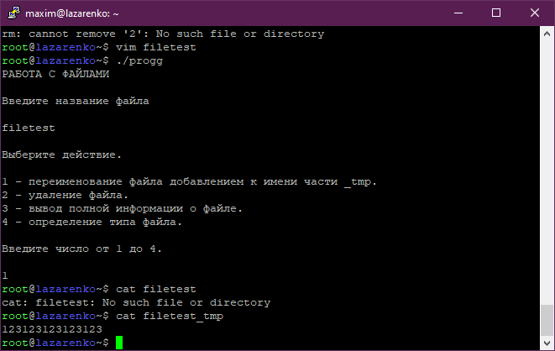

Рисунок 2 – работа программы из пункта 1-2.

# 2. 3 пункт.

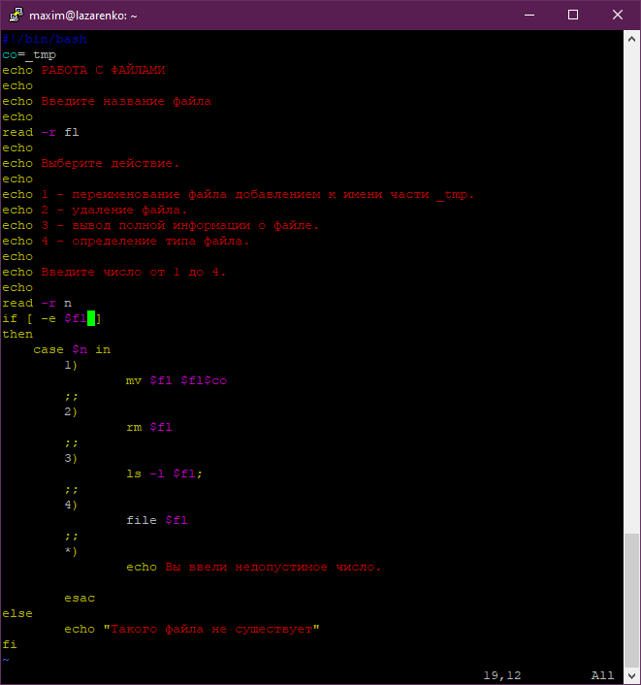

Рисунок 3 – листинг программы из пункта 3.

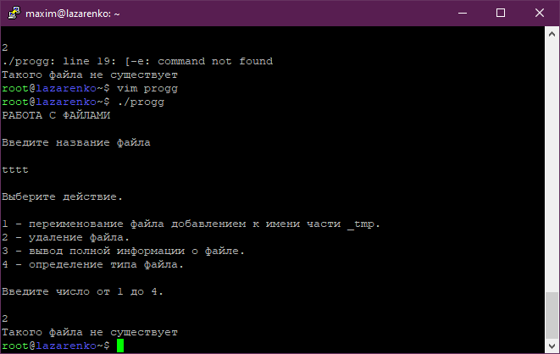

Рисунок 4 – работа программы из пункта 3.

# 3. 4 пункт.

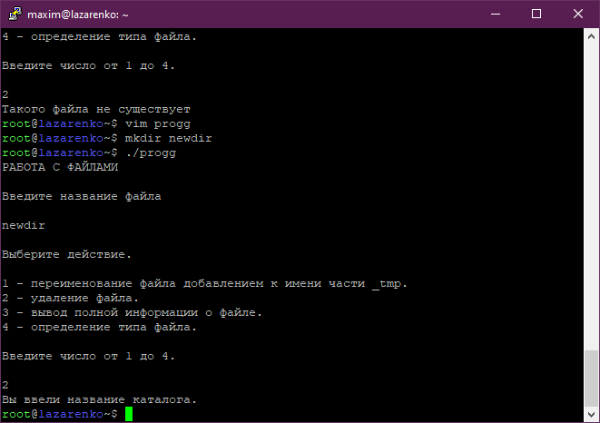

Рисунок 5 – работа программы из пункта 4.

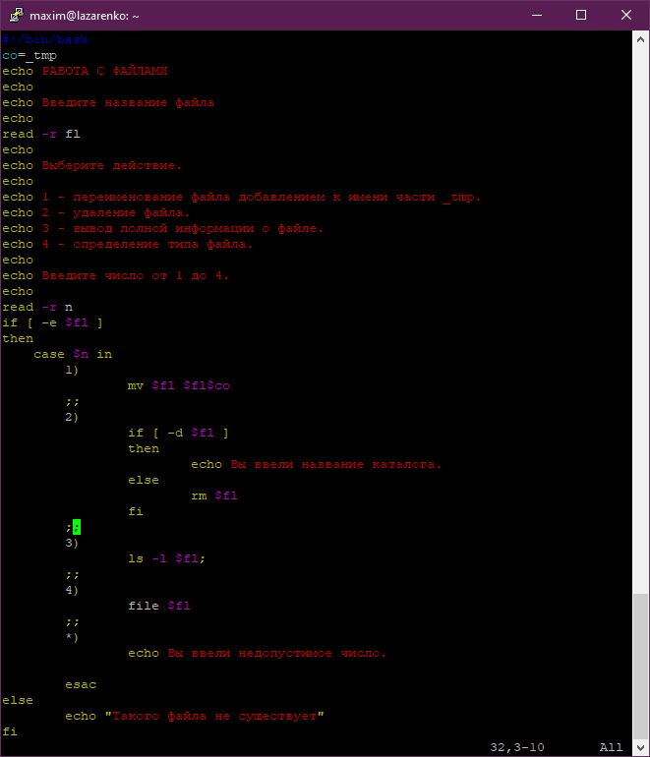

Рисунок 6 – листинг программы из пункта 4.

# 4. 5 пункт.

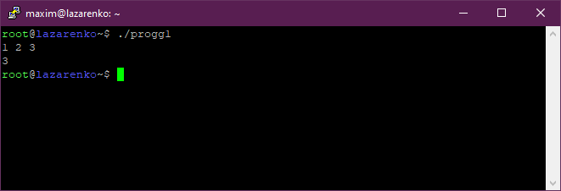

Рисунок 7 - работа программы из пункта 5.

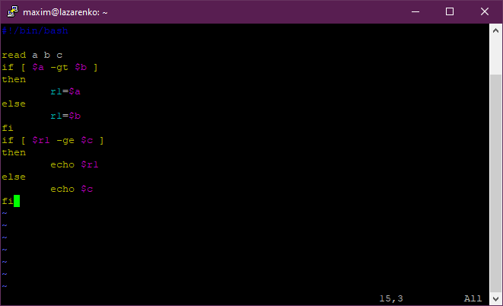

Рисунок 8 – листинг программы из пункта 5.

# 5. 6 пункт.

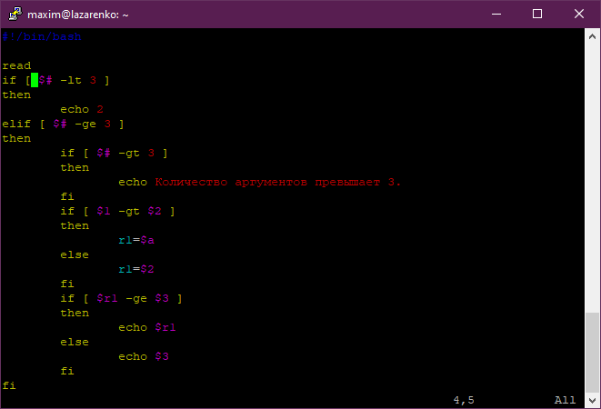

Рисунок 9 – программа из пункта 6.